Konsolidovaná výročná správa
Obce Tuhrina
za rok 2024
František Lorinc
starosta obce
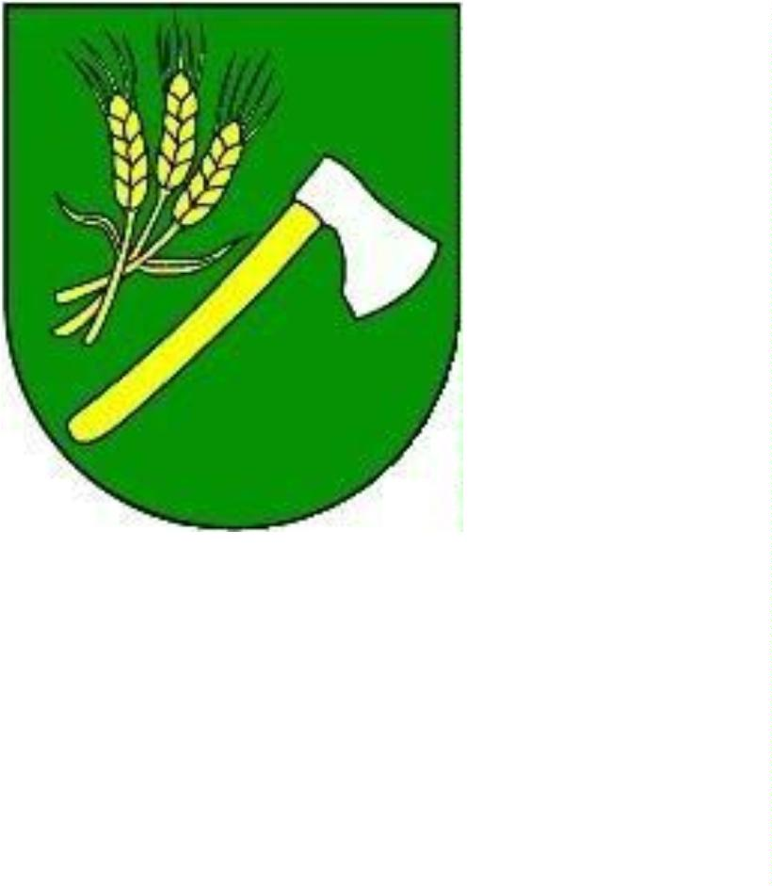

OBSAH
Základná charakteristika obce.............................................................................................3
1
2
3
4
5
6
7
7
7
7
7
7
7
7
8
Identifikačné údaje obce......................................................................................................3
Organizačná štruktúra obce a identifikácia vedúcich predstaviteľov.........................................3
Geografické údaje.......................................................................................................................3
Symboly obce.............................................................................................................................3
História obce...............................................................................................................................4
Plnenie úloh obce........................................................................................................................4
Výchova a vzdelávanie...............................................................................................4
Zdravotníctvo............................................................................................................4
Sociálne zabezpečenie................................................................................................4
Kultúra......................................................................................................................4
Hospodárstvo............................................................................................................4
Priemysel..................................................................................................................4
Poľnohospodárstvo...................................................................................................5
Financovanie obce, majetok obce, rozpočet obce....................................................................5
.1
.2
.3
.4
.5
.6
.7
A. Rozpočet obce na rok 2024.................................................................................................5
B. Rozbor plnenia príjmov za rok 2024 v EUR.....................................................................7
C. Rozbor čerpania výdavkov za rok 2024 v EUR..............................................................11
D. Prebytok/schodok rozpočtového hospodárenia za rok 2024...........................................13
E. Bilancia aktív a pasív k 31. 12. 2024...............................................................................16
F. Prehľad o stave a vývoji dlhu k 31. 12. 2024...................................................................18
G. Údaje o hospodárení príspevkových organizácií.....................................................................21
H. Prehľad o poskytnutých dotáciách právnickým osobám a fyzickým osobám - podnikateľom
podľa § 7 ods. 4 zákona č. 583/2004 Z. z................................................................................21
I. Údaje o nákladoch a výnosoch podnikateľskej činnosti............................................................21
2

1
Základná charakteristika obce
Obec Tuhrina je samostatný územný samosprávny a správny celok Slovenskej republiky,
Združuje osoby, ktoré majú na jej území trvalý pobyt. Obec je právnickou osobou, ktorá za
podmienok ustanovených zákonom samostatne hospodári s vlastným majetkom a s vlastnými
príjmami. Základnou úlohou obce pri výkone samosprávy je starostlivosť o všestranný rozvoj
jej územia a potreby jej obyvateľov.
2
Identifikačné údaje obce
Názov: Obec Tuhrina
Poštová adresa: Obecný úrad Tuhrina.082 07 Tuhrina 70
Tel.: 0905 518 724
e-mail: info@obectuhrina.sk
web: https://www.obectuhrina.sk/
IČO: 00327905
Právna forma: právnická osoba
Obec ako samostatný územný samosprávny a správny celok sa riadi zákonom č.
3
69/1990 Zb. o obecnom zriadení v znení neskorších zmien a doplnkov a ústavou Slovenskej
republiky.
3
Organizačná štruktúra obce a identifikácia vedúcich predstaviteľov
Starosta obce: František Lorinc
Zástupca starostu: Peter Ferko
Hlavný kontrolór obce: Michaela Olekšák
Obecné zastupiteľstvo: Michal Svat,, Štefan Ferko , Ľubomír Kajňak, Tomáš Kostelník
4
Geografické údaje
Geografická poloha obce: Tuhrina. sa nachádza v Prešovskom kraji v okrese Prešov,
kde susedí s obcami Lesíček, Lúčina, Žehňa a v Košickom kraji s obcou Opina
Celková rozloha obce: 1 326 ha
Nadmorská výška: 490 m. n. m
5
Symboly obce
erb obce vlajka obce
3

6
História obce
Prvá zmienka o obci pochádza z roku 1397, kedy šľachtici Kecerovci vlastníci panstva
Lipovec zalohovali polovicu Tuhriny šľachticom z Rozhanoviec ,z čoho je zrejmé, že obec
existovala už pred r. 1397.
7
Plnenie úloh obce
7
.1 Výchova a vzdelávanie
V obci v súčasnosti je Základná škola s Materskou školou, pričom ide o školu s právnou
subjektivitou. Navštevujú ju aj žiaci zo susedných obcí Žehňa a Lesíček. Na škole sa vyučuje
1
. - 9 . roč. Pre slabších žiakov sú zriadené aj špeciálne triedy.
7
.2 Zdravotníctvo
V obci nie je zdravotné stredisko pre deti ani pre dospelých. Deti majú lekárku
v Prešove a dospelí v Žehni podaktorí aj v okresnom meste Prešov .
7
.3 Sociálne zabezpečenie
Starostlivosť starších je riešená poväčšine v rodinách, starajú sa o nich ich najbližší
príbuzní . Jeden prípad - rod. Kažimírová je riešená cez opatrovateľku – v rámci menších obecných
služieb.
Sociálnu starostlivosť ako je umiestňovanie občanov v soc. zariadeniach obec na základe
zmluvy rieši v spolupráci s obč. združením PSIS – Šariš, Prešov
7
.4 Kultúra
Obec má svoj kultúrny dom, ktorý je využívaný prevažne na náhodné akcie, napr.
rodinné oslavy, diskotéky, kary a pod.
7
.5 Hospodárstvo
Služby v obci poskytuje
Predajňa potravín – COOP Jednota s.d. Prešov
7
.6 Priemysel
V obci sa nenachádzajú súkromné firmy
4

7
.7 Poľnohospodárstvo
V obci je jeden SHR – František Kužila, Royová 11, 080 01 Prešov, ktorý podniká v
priestoroch býv. poľnohospodárskeho družstva a taktiež od občanov obce má v prenájme
poľnohospodársku pôdu.
Druhú časť poľnohospodárskej pôdy má v prenájme od vlastníkov – občanov obce
firma AGROS a.s., Červenica.
8
Financovanie obce, majetok obce, rozpočet obce
A. Rozpočet obce na rok 2024
Základným nástrojom finančného hospodárenia obce bol rozpočet obce na rok
2024.
Obec zostavila rozpočet podľa ustanovenia § 10 odsek 7) zákona č. 583/2004 Z. z.
o rozpočtových pravidlách územnej samosprávy a o zmene a doplnení niektorých zákonov v znení
neskorších predpisov.
Rozpočet obce na rok 2024 bol zostavený ako prebytkový.
Bežný rozpočet bol zostavený ako prebytkový a kapitálový rozpočet bol zostavený ako schodkový.
Hospodárenie obce sa riadilo podľa schváleného rozpočtu na rok 2024.
Rozpočet obce bol schválený obecným zastupiteľstvom dňa 28.12.2023 uznesením č. TU – 2023/043-OCÚ-007.

Zmeny rozpočtu:
•
prvá zmena schválená dňa 01.02.2024 uznesením č. TU – 2023/043-OCÚ-0075


Rozpočet obce k 31. 12. 2024
Schválený rozpočet
po poslednej zmene
Schválený rozpočet
1 522 599,00
Príjmy celkom
z toho :
1 582 532,07
Bežné príjmy
Kapitálové príjmy
Finančné príjmy
1 437 503,00
0,00
1 496 421,21
0,00
54 756,00
53 756,00
31 354,86
1 550 444,21
Príjmy RO s právnou subjektivitou
Výdavky celkom
3 0 340,00
1 456 107,00
z toho :
Bežné výdavky
261 927,00
0,00
231 927,00
30 000,00
Kapitálové výdavky
Finančné výdavky
31 680,00
1 162 500,00
66 492,00
31 680,00
1 256 837,21
32 087,86
Výdavky RO s právnou subjektivitou
Rozpočtové hospodárenie obce
6


B. Rozbor plnenia príjmov za rok 2024
Schválený rozpočet na rok
Skutočnosť k 31. 12. 2024
% plnenia
2
024 po poslednej zmene
1 582 532,07
1 653 366,24
104,48 %
Z rozpočtovaných celkových príjmov 1 582 532,07 EUR bol skutočný príjem
3
1. 12. 2024 v sume 1 653 366,24 EUR, čo predstavuje 104,48 % plnenie.
1
. Bežné príjmy
Schválený rozpočet na rok
Skutočnosť k 31. 12. 2024
% plnenia
2
024 po poslednej zmene
1 527 776,07
1 593 838,45
104,32 %
Z rozpočtovaných bežných príjmov 1 527 776,07 EUR bol skutočný príjem
k 31. 12. 2024 v sume 1 593 838,45 EUR, čo predstavuje 104,32 % plnenie.
a) daňové príjmy
Schválený rozpočet na rok
Skutočnosť k 31. 12. 2024
% plnenia
2
024 po poslednej zmene
175 803,00
329 872,32
187,64 %
Výnos dane z príjmov poukázaný územnej samospráve
Z predpokladanej finančnej čiastky v sume 169 308,00 EUR z výnosu dane z príjmov boli
k 31. 12. 2024 poukázané finančné prostriedky zo ŠR v sume 322 869,64 EUR, čo predstavuje
plnenie na 190,70 %.
Daň z nehnuteľností
Z rozpočtovaných 5 080,00 EUR bol skutočný príjem k 31. 12. 2024 v sume
4 950,88 EUR, čo predstavuje plnenie na 97,46 %.
Príjmy dane z pozemkov boli v sume 4 388,57 EUR, príjmy dane zo stavieb boli v sume
562,31 EUR a príjmy dane z bytov boli v sume 0 EUR.
Daň za psa 147,00 EUR.
Poplatok za komunálny odpad a drobný stavebný odpad 1 904,80 EUR.
Dane za tovary a služby
Z rozpočtovaných 1 415,00 EUR bol skutočný príjem k 31. 12. 2024 v sume
2 051,75 EUR, čo predstavuje plnenie na 145,00 %.
7


b) nedaňové príjmy spolu obec, rozpočtová organizácia:
Schválený rozpočet na rok
Skutočnosť k 31. 12. 2024
% plnenia
2
024 po poslednej zmene
88 669,86
45 803,14
51,66 %
Príjmy z podnikania a z vlastníctva majetku
Z rozpočtovaných 10 935,00 EUR bol skutočný príjem k 31. 12. 2024 v sume
14 844,02 EUR čo je 135,75 % plnenie.
Uvedený príjem predstavuje príjem z prenajatých budov, priestorov a objektov.
Administratívne poplatky a iné poplatky a platby
Administratívne poplatky - správne poplatky:
Z rozpočtovaných 37 410,00 EUR bol skutočný príjem k 31. 12. 2024 v sume 11 538,74
EUR, čo je 30,84 % plnenie.
Úroky z tuzemských úverov
Z rozpočtovaných 50,00 EUR bol skutočný príjem k 31. 12. 2024 v sume 0,00 EUR,
čo je 0,00 % plnenie.
Iné nedaňové príjmy:
Z rozpočtovaných iných nedaňových príjmov 8 920,00 EUR, bol skutočný príjem vo
výške
1 050,78 EUR, čo predstavuje 11,78 % plnenie.
Medzi iné nedaňové príjmy boli rozpočtované príjmy z dobropisov a z vratiek /napr. pre-
platok SPP/.

Z toho nedaňové príjmy rozpočtovej organizácie

Z rozpočtovaných 31 354,86 EUR bol skutočný príjem k 31.12.2024 v sume 18 369,60 EUR čo je 58,59% plnenie.
8

c) prijaté granty a transfery :
Z rozpočtovaných grantov a transferov 989 351,80 EUR bol skutočný príjem vo
výške 1 068 495,20 EUR, čo predstavuje 108,00 % plnenie.
Poskytovateľ dotácie
Suma v EUR
6 081,00
Účel
MF SR
KŠU
Výpadok príjmov
34 249,00
10 032,00
6 706,86
Asistenti učiteľa
KŠU
Dopravné
MV SR
MV SR
KŠU
Dotácia matrika
64 700,00
MOPS (obecné hliadky)
Dotácia – Výchova a vzdelávanie
21 916,00
DPO SR
NIVAM
KŠU
1 400,00
130 548,83
6 067,00
Dotácia DHZ
NIVAM
Dotácia – Vzdelávacie poukazy
Sociálno znevýhodnené prostredie
KŠU
UPSVaR
17 850,00
350,00
Ostatné zúčtovanie
KŠU
5 026,00
18,00
Edukačné publikácie
Register adries
REGOB
MV SR
MV SR
180,84
UPSVaR
RÚŠS
UPSVaR
MV SR
8 960,00
2 161,00
2 257,60
66,32
72 011,50
Rodinné prídavky
Školský podporný tím
Dotácia – školské pomôcky
Starostlivosť o ŽP
Dotácia na stravu, hmotná núdza
UPSVaR
UPSVaR

MV SR
UPSVaR
2 400,00
7 990,00
3 569,34
Dotácia – škola v prírode
Pomoc Ukrajine
Dotácia - voľby
6 750,00
772 117,00
3 589,00
Dotácia – lyžiarsky kurz
Normatívne FP
RÚŠS
KŠU
Odstupné
UPSVaR 28 540,00 Pedagogickí asistensti
UPSVaR 2 626,70 Podpora udržania prac. návykov
Granty a transfery boli účelovo určené a boli použité v súlade s ich účelom.
2
. Kapitálové príjmy:
Schválený rozpočet na rok
Skutočnosť k 31. 12. 2024
% plnenia
2
024 po poslednej zmene
0,00
0,00
-%
9


Z rozpočtovaných kapitálových príjmov 0,00 EUR bol skutočný príjem k 31. 12. 2024
v sume 0,00 EUR, čo predstavuje - % plnenie.
Príjem z predaja pozemkov a nehmotných aktív
Z rozpočtovaných 0,00 EUR bol skutočný príjem k 31. 12. 2024 v sume 0,00 EUR, čo
predstavuje - % plnenie.
3
. Príjmové finančné operácie:
Schválený rozpočet na rok
Skutočnosť k 31. 12. 2024
% plnenia
2
024 po poslednej zmene
54 756,00
59 527,79
108,71 %
Z rozpočtovaných príjmových finančných operácií 54 756,00 EUR bol skutočný príjem
k 31. 12. 2024 v sume 59 527,79 EUR, čo predstavuje 108,71 % plnenie.
4
. Príjmy rozpočtových organizácií s právnou subjektivitou
Bežné príjmy
Schválený rozpočet na rok
Skutočnosť k 31. 12. 2024
% plnenia
2
024 po poslednej zmene

31 354,86
18 369,60
58,58%
Z rozpočtovaných bežných príjmov 31 354,86 EUR bol skutočný príjem k 31. 12. 2024
v sume 18 369,60 EUR, čo predstavuje 58,58 % plnenie.
Bežné príjmy rozpočtových organizácií s právnou subjektivitou z toho:
Základná škola
18 369,60 EUR
Kapitálové príjmy
Schválený rozpočet na rok
Skutočnosť k 31. 12. 2024
% plnenia
2
024 po poslednej zmene
0
0
--
Z rozpočtovaných kapitálových príjmov 0,00 EUR bol skutočný príjem k 31. 12. 2024
v sume 0,00 EUR, čo predstavuje - % plnenie.
Príjmové finančné operácie:
Schválený rozpočet na rok
Skutočnosť k 31. 12. 2024
% plnenia
2
024 po poslednej zmene
0
0
0,00 %
1
0



C. Rozbor čerpania výdavkov za rok 2024
Schválený rozpočet na rok
Skutočnosť k 31. 12. 2024
% čerpania
2
024 po poslednej zmene
1 550 444,21
1 573 214,57
101,48 %
Z rozpočtovaných celkových výdavkov 1 550 444,21 EUR bolo skutočne čer-
pané k 31. 12. 2024 v sume 1 573 214,57 EUR, čo predstavuje 101,48 % čerpanie.
1
. Bežné výdavky
Schválený rozpočet na rok
Skutočnosť k 31. 12. 2024
% čerpania
2
024 po poslednej zmene
1 488 764,21
1 509 524,93
101,39 %
Z rozpočtovaných bežných výdavkov 1 488 764,21 EUR bolo skutočne čerpané
k 31. 12. 2024 v sume 1 509 524,93 EUR, čo predstavuje 101,39 % čerpanie.
Z toho bežné výdavky rozpočtovej organizácie
Z rozpočtovaných 1 256 837,21 EUR bol skutočný výdaj k 31.12.2024 v sume 1 182 975,64 EUR, čo predstavuje 94,12% plnenie.
Rozbor významných položiek bežného rozpočtu:
Mzdy, platy, služobné príjmy a ostatné osobné vyrovnania
Z rozpočtovaných výdavkov 770 259,77 EUR bolo skutočné čerpanie k 31. 12. 2024
v sume 772 705,65 EUR, čo je 100,32 % čerpanie. Patria sem mzdové prostriedky pracovníkov
OcÚ a zamestnancov rozpočtovej organizácie – školy.
Poistné a príspevok do poisťovní
Z rozpočtovaných výdavkov 283 164,63 EUR bolo skutočne čerpané k 31. 12. 2024
v sume 285 838,64 EUR, čo je 100,94 % čerpanie.
Tovary a služby
Z rozpočtovaných výdavkov 360 479,78 EUR bolo skutočne čerpané k 31. 12. 2024
v sume 384 325,29 EUR, čo je 106,61 % čerpanie.
Ide o prevádzkové výdavky všetkých stredísk OcÚ, ako sú cestovné náhrady, energie,
materiál, dopravné, rutinná a štandardná údržba, nájomné za nájom a ostatné tovary a služby.
Bežné transfery
Z rozpočtovaných výdavkov 74 860,03 EUR bolo skutočne čerpané k 31. 12. 2024 v sume
57 282,89 EUR, čo predstavuje 76,52 % čerpanie.
Splácanie úrokov a
ostatné platby súvisiace s úvermi, pôžičkami a návratnými
finančnými výpomocami
1
1



Z rozpočtovaných výdavkov 0,00 EUR bolo skutočne čerpané k 31. 12. 2024 v sume
9 371,24 EUR, čo predstavuje - % čerpanie.
2
. Kapitálové výdavky
Schválený rozpočet na rok
Skutočnosť k 31. 12.
024
% čerpania
97,23 %
2
024 po poslednej zmene
2
30 000,00
29 169,64
Z rozpočtovaných kapitálových výdavkov 30 000,00 EUR bolo skutočne čerpané
k 31. 12. 2024 v sume 29 169,64 EUR, čo predstavuje 97,23% čerpanie. Kapitálové výdavky boli použité na obstaranie kapitálových aktív.
Medzi významné položky kapitálového rozpočtu patrí:
a) Obstaranie kapitálových aktív
Z rozpočtovaných kapitálových výdavkov 8 000,00 EUR bolo skutočne čerpané
k 31. 12. 2023 v sume 3 941,00 EUR, čo predstavuje 49,26 % čerpanie.
3
. Výdavkové finančné operácie
Schválený rozpočet na rok
Skutočnosť k 31. 12. 2024
% čerpania
2
024 po poslednej zmene
31 680,00
34 520,00
108,96 %
Z rozpočtovaných výdavkových finančných operácií 31 680,00 EUR bolo skutočne
čerpané k 31. 12. 2024 v sume 34 520,00 EUR, čo predstavuje 108,96 % čerpanie.
Z rozpočtovaných výdavkových finančných operácií 31 680,00 EUR na splácanie istiny
z prijatých úverov a z leasingu bolo skutočné čerpanie k 31. 12. 2024 v sume 34 520,00 EUR, čo predstavuje 108,96 %.
4
. Výdavky rozpočtových organizácií s právnou subjektivitou
Bežné výdavky
Schválený rozpočet na rok
Skutočnosť k 31. 12. 2024
% čerpania
2
024 po poslednej zmene
1
256 837,21
1 182 975,64
94,12 %
Z rozpočtovaných bežných výdavkov 1 256 837,21 EUR bolo skutočne čer-
pané k 31. 12. 2024 v sume 1 182 975,64 EUR, čo predstavuje 94,12 % čerpanie.
Bežné výdavky rozpočtových organizácií s právnou subjektivitou z toho :
Základná škola
1 182 975,64 EUR
Kapitálové výdavky
Schválený rozpočet na rok
Skutočnosť k 31. 12. 2024
% čerpania
-
2
024 po poslednej zmene
0
0
1
2





Z rozpočtovaných kapitálových výdavkov 0,00 EUR bolo skutočne čerpané
k 31. 12. 2024 v sume 0,00 EUR, čo predstavuje - % čerpanie.
D. Prebytok/schodok rozpočtového hospodárenia za rok 2024
Hospodárenie obce
Skutočnosť k 31. 12. 2024 v EUR
Bežné príjmy spolu
1 593 838,45
1 575 468,85
18 369,60
z toho : bežné príjmy obce
bežné príjmy RO
Bežné výdavky spolu
1 509 524,93
326 549,29
z toho : bežné výdavky obce
bežné výdavky RO
1 182 975,64
Bežný rozpočet
84 313,52
Kapitálové príjmy spolu
z toho : kapitálové príjmy obce
kapitálové príjmy RO
0,00
0,00
0,00
29 169,64
29 169,64
Kapitálové výdavky spolu
z toho : kapitálové výdavky obce
kapitálové výdavky RO
0,00
Kapitálový rozpočet
- 29 169,64
55 143,88
117 537,20
-117 537,12
59 527,79
34 520,00
25 007,79
1 653 366,24
1 573 214,57
80 151,67
-117 537,12
-37 385,53
Prebytok bežného a kapitálového rozpočtu
Vylúčenie z prebytku
Upravený prebytok/schodok bežného a kapitálového rozpočtu
Príjmové finančné operácie s výnimkou cudzích prostriedkov
Výdavkové finančné operácie s výnimkou cudzích prostriedkov
Rozdiel finančných operácií
PRÍJMY SPOLU
VÝDAVKY SPOLU
Rozpočtové hospodárenie obce
Vylúčenie z prebytku/Úprava schodku PČ
Upravené rozpočtové hospodárenie obce
Oprava 37 385,53
Upravené rozpočtovné hospodárenie obce 0,00

Na základe uvedených skutočností nenavrhujeme tvorbu rezervného fondu na rok 2024.
1
3


Tvorba a použitie peňažných fondov a iných fondov

Obec v súčasnosti rezervný fond nevytvára – a to ani účtovne, ani fyzicky, ani formou evidencie – z dôvodu nedostatku disponibilných vlastných finančných prostriedkov. V roku 2022 došlo k nesprávnemu zaevidovaniu údajov v informačnom systéme RISSAM, pričom uvedená chyba bola prenesená aj do údajov za nasledujúce roky, vrátane roka 2024. Náprava uvedenej nepresnosti je plánovaná v priebehu roka 2025.
Obec nemá zriadený samostatný účet rezervného fondu a na bežnom účte nedisponuje vlastnými prostriedkami v rozsahu, ktorý by umožňoval jeho tvorbu. Finančné prostriedky, ktorými obec v súčasnosti disponuje, pochádzajú z úverových zdrojov, pričom z týchto nie je možné v súlade s platnou legislatívou rezervný fond tvoriť.

Peňažný fond
Obec nevytvára peňažný fond v zmysle ustanovenia § 15 zákona č. 583/2004 Z. z. v z. n. p..
O použití peňažného fondu rozhoduje obecné zastupiteľstvo.
Rezervný fond
Obec vytvára rezervný fond v zmysle ustanovenia § 15 zákona č.583/2004 Z. z. v z. n. p.. O
použití rezervného fondu rozhoduje obecné zastupiteľstvo.
Rezervný fond
Suma v EUR
ZS k 1.1.2024
23 873,13
Prírastky - povinný prídel -
%
%
-
-
povinný prídel -
ostatné prírastky
Úbytky - závodné stravovanie
-
-
regeneráciu PS, dopravu
dopravné
-
ostatné úbytky
KZ k 31.12.2024
23 873,13
Sociálny fond
Obec vytvára sociálny fond v zmysle zákona č. 152/1994 Z. z. v z. n. p.. Tvorbu a použitie
1
4
sociálneho fondu upravuje kolektívna zmluva.
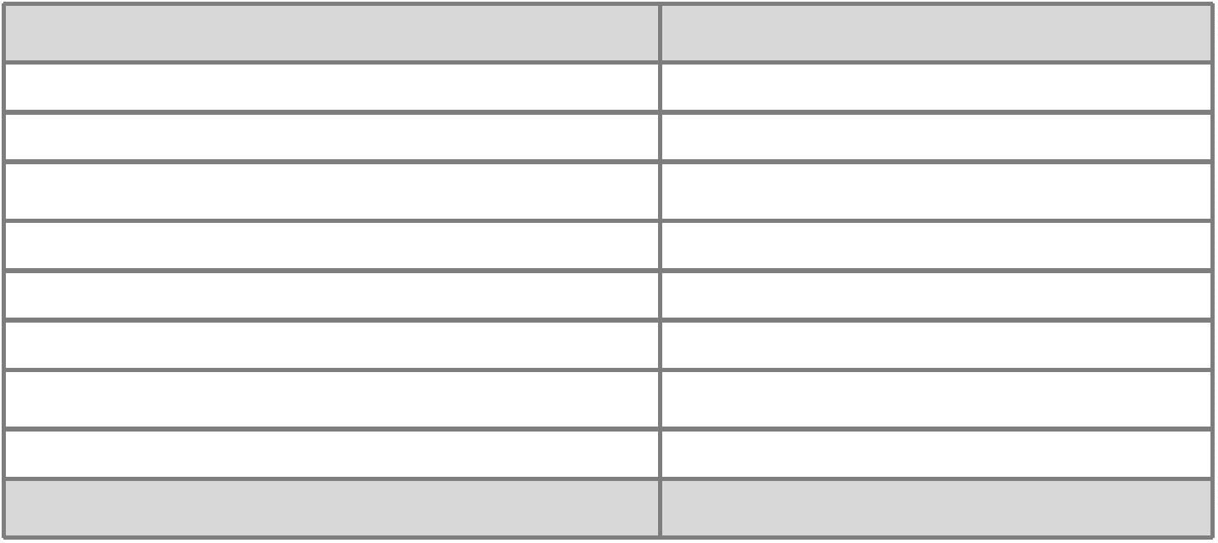

Sociálny fond
Suma v EUR
ZS k 1.1.2024
4 751,10
1 974,76
Prírastky - povinný prídel -
%
%
-
-
povinný prídel -
ostatné prírastky
1 725,86
Úbytky - závodné stravovanie
-
-
-
regeneráciu PS, dopravu
dopravné
ostatné úbytky
KZ k 31.12.2024
4 990,00
Fond prevádzky, údržby a opráv
Obec nevytvára fond prevádzky, údržby a opráv v zmysle ustanovenia § 18 zákona č. 443/2010
Z. z. v z. n. p.. O použití fondu prevádzky, údržby a opráv rozhoduje obecné zastupiteľstvo
v súlade s vnútorným predpisom na použitie fondu prevádzky, údržby a opráv.
Fond rozvoja bývania
Obec nevytvára fond rozvoja bývania v zmysle zákona č. 182/1993 Z. z. v z. n. p..
1
5
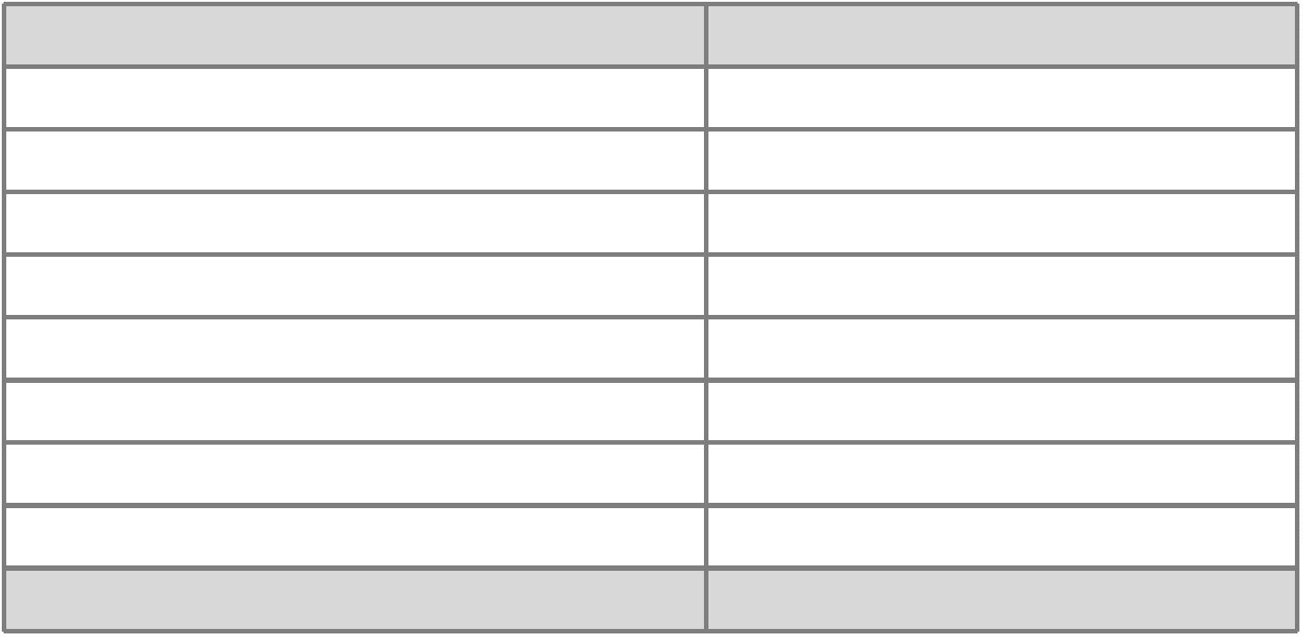

E. Bilancia aktív a pasív k 31. 12. 2024
A K T Í V A
Názov
ZS k 01. 01. 2024 v EUR KZ k 31. 12. 2024 v EUR
Majetok spolu
Neobežný majetok spolu
z toho :
1 237 651,66
1 145 798,47
1 291 758,11
1 170 644,37
Dlhodobý nehmotný majetok
Dlhodobý hmotný majetok
Dlhodobý finančný majetok
Obežný majetok spolu
z toho :
0,00
1 072 647,71
73 150,76
0,00
1 097 493,61
73 150,76
91 340,53
120 208,88
Zásoby
552,20
63 393,90
0,00
0,00
56 797,96
0,00
Zúčtovanie medzi subjektami VS
Dlhodobé pohľadávky
Krátkodobé pohľadávky
Finančné účty
2 215,52
25 178,91
0,00
1 425,52
61 985,40
0,00
Poskytnuté návratné fin. výpomoci dlh.
Poskytnuté návratné fin. výpomoci krát.
Časové rozlíšenie
0,00
0,00
512,66
904,86
1
6


P A S Í V A
Názov
ZS k 01. 01. 2024 v EUR KZ k 31. 12. 2024 v EUR
Vlastné imanie a záväzky spolu
Vlastné imanie
1 237 651,66
611 332,65
1 291 758,11
676 861,55
z toho :
Oceňovacie rozdiely
Fondy
0,00
0,00
0,00
0,00
Výsledok hospodárenia
Záväzky
611 332,65
251 876,61
676 861,55
257 308,08
z toho :
Rezervy
1 200,00
26 806,94
5 158,81
700,00
43 356,78
5 418,47
Zúčtovanie medzi subjektami VS
Dlhodobé záväzky
Krátkodobé záväzky
Bankové úvery a výpomoci
Časové rozlíšenie
11 812,88
206 897,98
374 442,40
16 774,85
191 057,98
357 588,48
1
7
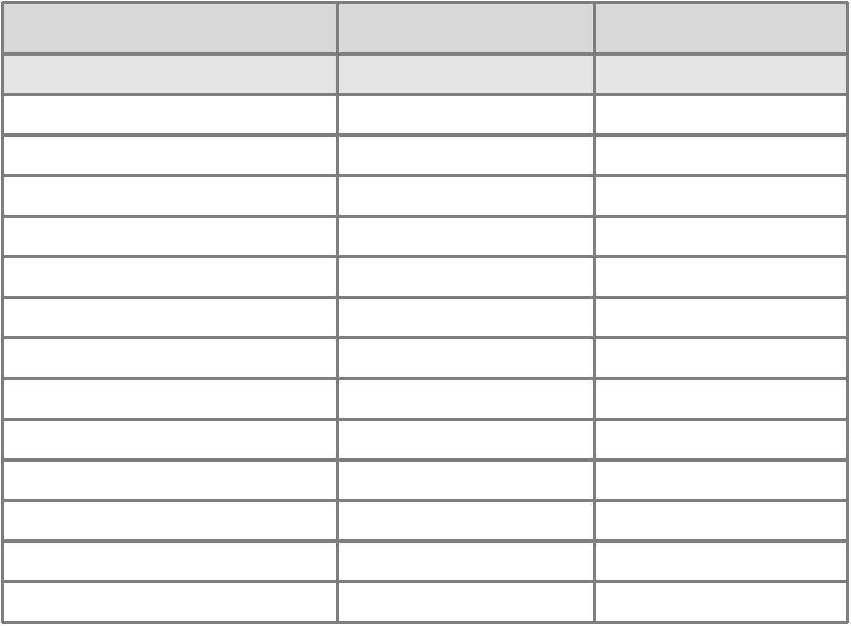

F. Prehľad o stave a vývoji dlhu k 31. 12. 2024
Stav záväzkov k 31. 12. 2024
Záväzky celkom
k 31. 12. 2024 v EUR
z toho v lehote splat-
nosti
z toho po lehote
splatnosti
Druh záväzku
Druh záväzkov voči:
6 004,50 6 004,50
-
-
-
dodávateľom
6 237,81
3 610,15
149,05
6 237,81
3 610,15
zamestnancom
poisťovniam
149,05
-
-
-
-
daňovému úradu
štátnemu rozpočtu
bankám
štátnym fondom
773,34
773,34
-
ostatné záväzky
Záväzky spolu k 31. 12. 2024
11 812,88
11 812,88
Dodržiavanie pravidiel používania návratných zdrojov financovania:
Obec v zmysle ustanovenia § 17 ods. 6 zákona č. 583/2004 Z. z. o rozpočtových pravidlách
územnej samosprávy a o zmene a doplnení niektorých zákonov v z. n. p., môže na plnenie svo- jich
úloh prijať návratné zdroje financovania, len ak:
a) celková suma dlhu obce neprekročí 60% skutočných bežných príjmov predchádzajúceho roz-
počtového roka a
b) suma splátok návratných zdrojov financovania, vrátane úhrady výnosov a suma splátok
záväzkov z investičných dodávateľských úverov neprekročí v príslušnom rozpočtovom roku 25
%
skutočných bežných príjmov predchádzajúceho rozpočtového roka znížených o pros- triedky
poskytnuté v príslušnom rozpočtovom roku obci z rozpočtu iného subjektu verejnej správy,
prostriedky poskytnuté z Európskej únie a iné prostriedky zo zahraničia alebo pros- triedky
získané na základe osobitného predpisu.
1
8


a)Výpočet podľa § 17 ods.6 písm. a):
Text
Suma v EUR
Skutočné bežné príjmy z finančného výkazu FIN 1-12 k 31.12.2023:
-
-
skutočné bežné príjmy obce
skutočné bežné príjmy RO
1 575 468,85
18 369,60
Spolu bežné príjmy obce a RO k 31.12.2023
Celková suma dlhu obce k 31.12.2024:
1 593 838,45
-
-
-
-
-
-
-
-
zostatok istiny z bankových úverov
191 057,98
zostatok istiny z pôžičiek
zostatok istiny z návratných finančných výpomocí
zostatok istiny z investičných dodávateľských úverov
zostatok istiny z bankových úverov na predfinancovanie projektov EÚ
zostatok istiny z úverov zo ŠFRB na obecné nájomné byty
zostatok istiny z úveru z Environmentálneho fondu
zostatok istiny z ........
Spolu celková suma dlhu obce k 31.12.2024
191 057,98
Do celkovej sumy sa nezapočítavajú záväzky:
-
-
-
-
z úverov zo ŠFRB obecné nájomné byty
z úveru z Environmentálneho fondu
z bankových úverov na predfinancovanie projektov EÚ
z úverov ................
Spolu suma záväzkov, ktorá sa nezapočíta do celkovej sumy dlhu obce
Spolu upravená celková suma dlhu obce k 31.12.2024
191 057,98
Zostatok istiny k 31.12.2024
Skutočné bežné príjmy
k 31.12.2023
§ 17 ods.6 písm. a)
191 057,98
1 593 838,45
11,98 %
Zákonná podmienka podľa § 17 ods.6 písm. a) zákona č.583/2004 Z. z. bola splnená.
1
9



b)Výpočet podľa § 17 ods.6 písm. b) :
Text
Suma v EUR
Skutočné bežné príjmy z finančného výkazu FIN 1-12 k 31.12.2023:
-
-
skutočné bežné príjmy obce
skutočné bežné príjmy RO
1 412 321,01
26 210,96
Spolu bežné príjmy obce a RO k 31.12.2023
1 438 531,97

1 068 495,20
Bežné príjmy obce a RO znížené o:
-
-
-
-
-
-
-
-
dotácie na prenesený výkon štátnej správy
dotácie zo ŠR
dotácie z MF SR ....
príjmy z náhradnej výsadby drevín
účelovo určené peňažné dary
dotácie zo zahraničia
dotácie z Eurofondov
......
Spolu bežné príjmy obce a RO znížené k 31.12.2024
370 036,77
Spolu upravené bežné príjmy k 31.12.20223*
370 036,77
Splátky istiny a úrokov z finančného výkazu FIN 1-12 k
3
1.12.2024 s výnimkou jednorazového predčasného splatenia:
-
-
-
-
821004
821005
821007
821009
34 520,00
-
-
-
651002
651003
651004
9 371,24
Spolu splátky istiny a úrokov k 31.12.2024**
43 891,24
Suma ročných splátok vrátane
úhrady výnosov za rok 2024**
Skutočné upravené bežné príjmy
§ 17 ods.6 písm. b)
k 31.12.2023*
43 891,24
370 036,77
11,86 %
Zákonná podmienka podľa § 17 ods.6 písm. b) zákona č.583/2004 Z. z. bola splnená.
2
0



G. Údaje o hospodárení príspevkových organizácií
Obec nie je zriaďovateľom príspevkových organizácií.
H. Prehľad o poskytnutých dotáciách právnickým osobám a fyzickým osobám
podnikateľom podľa § 7 ods. 4 zákona č. 583/2004 Z. z.
Obec v roku 2024 neposkytla dotácie.
I. Údaje o nákladoch a výnosoch podnikateľskej činnosti
Obec nepodniká na základe živnostenského oprávnenia.
Obec nezaznamenala žiadnu udalosť osobitného významu po skončení účtovného obdobia.
Obec k dátumu zostavenia individuálnej výročnej správy posúdila špecifické významné riziká
a neistoty, osobitne zvážila všetky potenciálne dopady na rozpočtové hospodárenie obce a dospela
k záveru, že by nemali významne ovplyvniť schopnosť obce pokračovať nepretržite v činnosti.
Tuhrina, dňa .......................
František Lorinc
starosta obce
2
1

